Mediante la opción Combinar correspondencia Word 2010 nos permite incluir en un documento, datos almacenados en otro sitio.
De esta forma podremos obtener copias de un mismo documento pero con los datos de personas distintas.
Por ejemplo, podemos escribir cartas personalizadas, en las que sólo escribimos el texto fijo (el texto que se repite en todas las cartas) y Word se encargará de generar los datos variables (los que cambian en cada carta según la persona). De esta forma podemos generar automáticamente tantas cartas distintas como personas existan en el lugar donde están almacenados los datos.
Otros ejemplos de la utilidad de combinar correspondencia son la generación de etiquetas o recibos, la impresión de sobres, etc.

14.1. Conceptos previos
Cuando combinamos correspondencia, estamos utilizando dos elementos fundamentales: el documento principal y el origen de datos.
Documento principal.
Es el documento Word que contiene el texto fijo y los campos variables que toman su valor del origen de datos.
Origen de datos.
Es el lugar donde se almacenan los datos que vamos a utilizar en el documento principal. Puede ser de distinta naturaleza, por ejemplo puede ser una tabla de Access, un libro de Excel, una lista de direcciones de Outlook, una tabla de Word o se pueden introducir en el mismo momento de combinar.
En cualquier caso podemos ver el origen de datos como una lista de registros compuestos por campos. Un registro corresponde a una fila, y un campo corresponde a una columna. Por ejemplo si el origen es una tabla de clientes de Access, el registro será la fila correspondiente a un cliente, y los campos serán por ejemplo, el nombre y la dirección del cliente, es decir cada uno de los datos de ese cliente.
Todo esto lo vamos a ir viendo detenidamente a continuación y verás qué sencillo resulta utilizar esta potente utilidad de Word.

14.2. Crear el documento principal

Abrir Word y tener en la ventana activa un documento en blanco o un documento que ya contenga el texto fijo.
Seleccionar de la pestaña Correspondencia el menú Iniciar combinación de correspondencia. Allí hacer clic en la opción Paso a paso por el Asistente para combinar correspondencia.
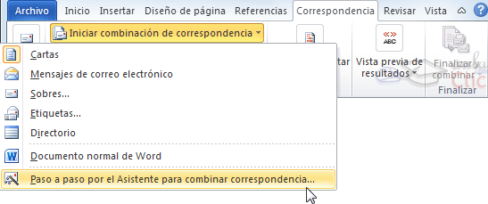
Se mostrará el panel Combinar correspondencia. Observarás que se trata de un asistente porque en la zona inferior indica que es el Paso 1 de 6 y hay una opción para pasar al siguiente paso. Como la mayoría de asistentes, es muy sencillo e intuitivo.
En primer lugar tenemos que elegir el tipo de documento que queremos generar (cartas, mensajes de correo electrónico, sobres, etc.) Nosotros vamos a seleccionar Cartas. Al hacer clic en Siguiente, aparece el segundo paso del asistente.
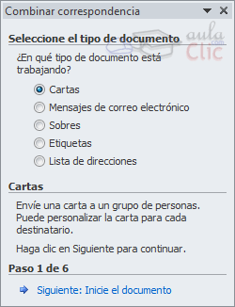
En el paso 2 definimos el documento inicial, es decir, el documento que contiene la parte fija a partir de la cual crearemos el documento combinado. Debajo de las tres opciones tenemos una explicación de la opción seleccionada en este momento.
Dejaremos seleccionada la primera opción y haceremos clic en Siguiente para continuar con el asistente.
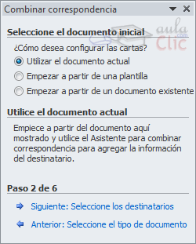
En el paso 3 seleccionamos el origen de datos, como ya hemos dicho podemos utilizar una lista existente (una tabla de Access, una hoja de Excel, una tabla en otro archivo Word, etc.), podemos utilizar contactos nuestros de Outlook, o simplemente escribir una lista nueva.
- Si seleccionamos la opción Utilizar una lista existente aparece la opción Examinar..., hacer clic en ella para buscar el archivo que contiene el origen de datos.
- Si seleccionamos la opción Seleccionar de los contactos de Outlook, en lugar de Examinar... aparece la opción Elegir la carpeta de contactos, hacer clic en ella y elegir la carpeta.
- Si seleccionamos la opción Escribir una lista nueva en lugar de Examinar... aparece la opción Crear..., hacer clic en ella para introducir los valores en la lista.
Ahora explicaremos con más detalle la opción Examinar.... Al hacer clic en ella se abre el cuadro de diálogo Seleccionar archivos de origen de datos en el que indicaremos de dónde cogerá los datos:
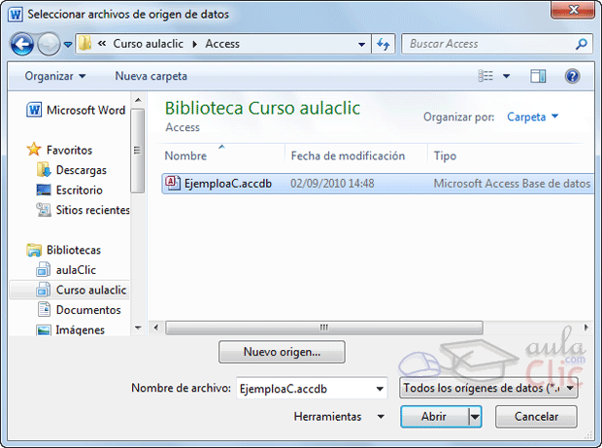
El proceso es el mismo que seguimos para abrir un archivo de Word, por ejemplo, así que no entraremos en demasiado detalle. Como siempre, deberemos situarnos en la carpeta adecuada y seleccionar el archivo donde se encuentran los registros con los datos que necesitamos.
Se admiten tipos de archivos muy variados, pero lo más común será dejar seleccionada la opción Todos los orígenes de datos, que incluye todos los tipos aceptados para la combinación. Obviamente también podríamos cambiarlo por cualquiera de las opciones válidas. Puedes desplegar el menú para examinar las distintas posibilidades.
Una vez indicado el origen de datos se abre el cuadro de diálogo Destinatarios de combinar correspondencia, en él vemos los datos que se combinarán y podemos añadir opciones que veremos más adelante. Dependiendo del tipo de datos que hayamos utilizado puede variar ligeramente la experiencia. Por ejemplo, si es una base de datos con varias tablas, deberemos seleccionar en qué tabla basarnos; si es un libro de Excel, en qué hoja se encuentran los datos, etc.
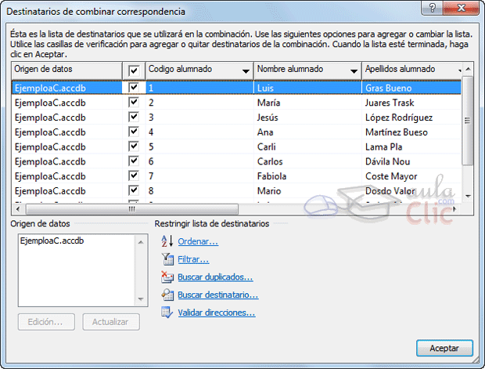
En él podremos marcar o desmarcar los registros para seleccionar cuáles utilizar. Lo normal es que estén todos seleccionados, pero si queremos descartar alguno no tenemos más que desactivar su casilla haciendo clic en ella. También podremos utilizar las herramientas disponibles paras ordenar, filtrar, buscar duplicados, etc. Lo veremos en detalle más adelante. Cuando terminemos haremos clic en Aceptar y luego pulsamos siguiente en el asistente.
En el paso 4 redactamos en el documento abierto el texto fijo de nuestra carta (si no estaba escrito ya) y añadimos los campos de combinación. Para ello debemos posicionar el cursor en la posición donde queremos que aparezca el campo de combinación y a continuación hacemos clic en el panel de tareas sobre el elemento que queremos insertar.
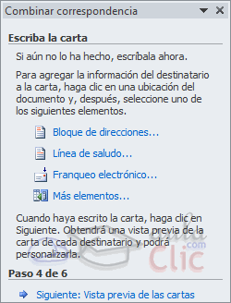Podemos insertar un Bloque de direcciones..., una Línea de saludo..., Franqueo electrónico... (si tenemos la utilidad instalada), o Más elementos.... En la opción Más elementos... aparecerá la lista de todos los campos del origen de datos y podremos elegir de la lista el campo a insertar.
Cuando hayamos completado el documento hacemos clic en Siguiente para seguir con el asistente.

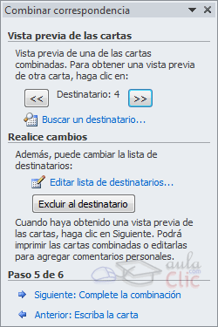
En el paso 5 examinamos las cartas tal como se escribirán con los valores concretos del origen de datos.
Podemos utilizar los botones << y >> para pasar al destinatario anterior y siguiente respectivamente, o bien Buscar un destinatario...concreto, Excluir al destinatario que estamos viendo o Editar lista de destinatarios... para corregir algún error detectado.
Para terminar hacer clic en Siguiente.

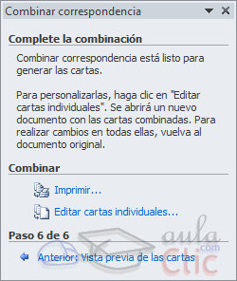
Para enviar las cartas a la bandeja de la impresora hacer clic en la opción Imprimir....
Si nos queremos guardar las cartas en un nuevo documento por ejemplo para rectificar el texto fijo en algunas de ellas, o enviar luego el documento a otro usuario hacemos clic en Editar cartas individuales... En este caso nos permite elegir combinar todos los registros, el registro actual o un grupo de registros. El documento creado será un documento normal sin combinación.
Si no queremos realizar ninguna de las acciones anteriores cerramos el panel de tareas.

. La pestaña Correspondencia
Para rectificar un documento combinado o utilizarlo para enviar nuevas cartas podemos abrir el panel de tareas y utilizar los pasos del asistente que ya hemos visto, pero también podemos utilizar los botones de la pestaña Correspondencia.
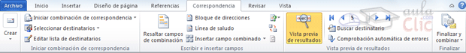
Aquí veremos los botones de esta pestaña, algunas opciones las ampliaremos más adelante.
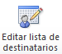. Permite abrir el cuadro de diálogo Destinatarios de combinar correspondencia para realizar los cambios convenientes.
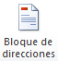. Permite insertar en la posición del cursor un bloque de direcciones tal como vimos con el asistente.
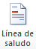. Permite insertar en la posición del cursor una línea de saludos tal como vimos con el asistente.
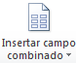. Permite insertar en la posición del cursor un campo del origen de datos.

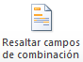. Permite resaltar los campos combinados si la opción está activada, los datos correspondientes a campos combinados aparecen resaltados de esta forma es más fácil localizarlos dentro del documento.
Asignar campos. Permite asignar campos, esta opción la detallamos más adelante.
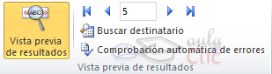
En este menú podrás utilizar una barra de desplazamiento para moverte por los diferentes destinatarios. También podrás buscarlo o comprobar algún tipo de error por tu parte en la creación de la carta.

Insertar campos de combinación
Para incluir un campo de combinación, hacer clic en el icono de la pestaña Correspondencia y se abrirá el cuadro Insertar campo de combinación con la lista de todos los campos del origen de datos, seleccionamos el campo a insertar y hacemos clic en el botón Insertar. Podemos insertar así todos los campos que queramos. El campo aparecerá en el documento principal entre << y >> esto nos indica que ahí va un campo que será sustituido por un valor cuando se ejecute la acción de combinar.
Aquí tienes un ejemplo de un documento con campos de combinación.
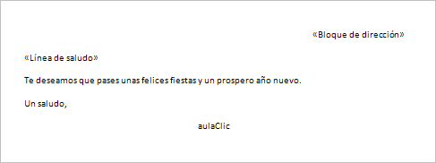

14.5. Ver datos combinados
Si queremos ver el aspecto que tendrá el documento combinado, hacer clic en el botón 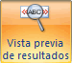. Este botón permite ver el documento principal con los nombres de los campos o bien con los datos.
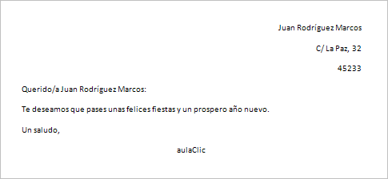
La imagen muestra el documento combinado con los datos del primer registro del origen de datos.
Si estamos visualizando el documento de esta forma a veces es un poco complicado localizar los campos de son del origen de datos. Una forma fácil de solucionar este problema es hacer clic sobre el icono , los campos del origen de datos aparecerán resaltados.

Desplazarse por los registros
El origen de datos puede contener varias filas de datos (varios destinatarios). Al combinar, se generarán tantos documentos como registros tenga el origen. Los siguientes botones permiten desplazarse por las filas del origen para comprobar, por ejemplo, si los datos que salen son los esperados.
Primer registro del origen.
Registro anterior.
Este cuadro permite saber qué registro se está visualizando, y también permite ir directamente a un registro determinado escribiendo el número de registro. Por ejemplo,1 indica que estoy en el primer registro, si sustituimos ese 1 por un 4, se visualizará el documento con los datos del cuarto cliente.
Registro siguiente.
Último registro.

14.7. Buscar un registro
Cuando el origen de datos tiene muchos registros puede ser largo y tedioso buscar un registro concreto pasando de un registro a otro con los botones de desplazamiento, en estos casos se utiliza el botón . Permite ir a un registro concreto indicando el valor que buscamos y en qué campo lo tiene que buscar.
Al hacer clic en el botón aparece el cuadro de diálogo Buscar entrada que vemos en la imagen.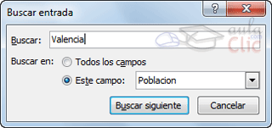
En Buscar: ponemos el valor que queremos buscar.
En Buscar en: Elegimos el campo del origen de datos en el que tiene que buscar el valor.
Hacer clic en el botón Buscar siguiente. Si no encuentra ningún registro de las características buscadas, nos lo indica mediante un mensaje.
La búsqueda siempre se realiza a partir del registro en el que se encuentra en ese momento, si ese registro no es el primero, cuando llegue al final del origen de datos y no haya encontrado el registro buscado, nos devuelve otro mensaje por si queremos que siga buscando desde el principio del origen.
Si encuentra un registro de las características buscadas, se posiciona en él y aparece un cuadro de diálogo donde podemos seguir buscando otro registro con las mismas características.

Destinatarios de combinar correspondencia
Aunque tengamos los datos en un archivo externo Word es capaz de enlazar con ellos, no sólo para mostrarlos en el documento, sino también para manipularlos. Haciendo clic en el icono se abre el cuadro de diálogo Destinatarios de combinar correspondencia donde encontraremos opciones interesantes, como ordenar o filtrar los datos que se van a utilizar.
En este cuadro aparece una rejilla con los datos de los destinatarios que se combinarán con el documento principal. Cada fila corresponde a un destinatario y por cada destinatario se generará un documento (carta, mensaje de correo electrónico, etiqueta, etc.)
La segunda columna que no tiene nombre y contiene casillas de verificación sirve para indicar qué destinatarios queremos utilizar, normalmente estarán todas las casillas marcadas, si queremos que un destinatario no aparezca en el documento combinado sólo tenemos que desmarcar la casilla haciendo clic sobre ella. La casilla de la zona de encabezados marca o desmarca todos los registros a la vez.
Si queremos modificar el valor de algún dato almacenado hacemos clic sobre el origen de datos en la parte inferior y pulsamos Edición.
Se abrirá este cuadro de diálogo:
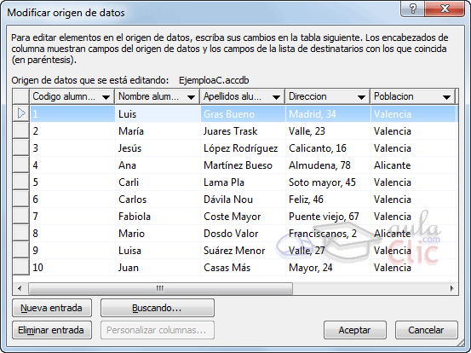
Desde aquí podremos cambiar los datos del destinatario o incluso añadir nuevos. También podremos posicionarnos en un valor en concreto utilizando el botón Buscando.
Si queremos introducir una condición de filtro para filtrar del origen de datos los destinatarios que nos interesan, hacemos clic en una de las flechas del encabezado, aparecerá el cuadro de diálogo que te explicamos en el siguiente apartado.

